1) 12 kg şekerin 4700 g tüketilince kaç g şeker kalır?  TARTMA PROBLEMLERİ | 7) 7 tane 150 g, 1 kg dan kaç gram fazladır?
2) 14 kg unun 7450 gramı pasta yapılınca geriye  kaç gram un kalır? | 8) 9 kg 675 g elmanın 6 kg 850 g’ı yenildiğine göre geriye kaç g elma kalmıştır?
3) 6 kg 450 g lık şeker poşetine 2550 g eklenince kaç kg şeker olur? | 9) Bir ekmek 400 g’dır. Bir kasaya ise 30 ekmek konuluyor. Ekmek dolu kasanın miktarı ne kaç kg’dır?
4) 13 kg 750 g lık mercimek poşetinden 7650 g tüketilince kaç g mercimek kalmıştır? | 10) 975 g baharatın üzerine 2 kg 675 g daha baharat ilave edersek kaç kg baharatımız olur?
5) 25 kg 250 g lık şeker torbasından 18750 g tüketilince kaç g şeker kalmıştır? | 11) İçinde 26 kg 900 g portakal bulunan bir kasanın darası 2 kg 700 g geliyor. Bir kasa portakalın brüt kütlesi kaç kg’dır?
6) 50 kg lık un çuvalından 36650 g tüketilince kaç g un kalmıştır? | 12) Bir kamyon dolu iken 22 t, yükü boşaltıldıktan sonra 5 t 730 kg geldiğine göre kamyonda kaç kg yük vardı?
TARTMA PROBLEMLERİ
13)Bir kavanoz balın kütlesi 3 kg’dır. Öğle yemeğinde 750 g’ı, akşam yemeğinde ise çeyrek kilogramı tüketildiğine göre kaç kg bal kalmıştır? | 18) Bir manavdaki 25 kg 900 g elmanın önce 68 kg 800 gramı, daha sonra ise 19500 gramı satılmıştır. Manavda satılmadık kaç kg elma kalmıştır?
14) Bir kasaptaki 89 kg 700 g etin önce 39 kg 400 gramı, daha sonra ise 7500 gramı satılmıştır. Kasapta satılmadık kaç kg et kalmıştır? | 19) Her gün 125 g peynir tüketiyorum. 1 kg peyniri kaç günde yerim?
15) 18 kilogramlık zeytin, 300 gramlık kaç kutuya doldurulabilir? | 20 ) Ayrı ayrı kaplarda bulunan 1 kilogramlık, 350 gramlık ve 100 gramlık toz şeker büyük bir kapta toplanıyor. Buna göre büyük kapta kaç gram toz şeker bulunur?
16) 138 kg bal 3000 g’lık kutulara konulacaktır. Kaç tane kutu gerekir? | 21) Bir kasaptaki 73 kg etin önce 23 kg 100 gramı, daha sonra ise 9900 gramı satılmıştır. Kasapta satılmadık kaç kg et kalmıştır?
17) Her birinde 17 kg domates bulunan 15 kasada toplam kaç kg domates bulunur? | 22) Her gün 84 g fındık yiyen bir kişi 2 haftada ne kadar fındık yer?
FARKLI KÜLTÜRLER
1 – Aşağıdaki ifadelerden doğru olan ifadelere D,yanlış olan ifadelere Y yazın.
( ) Yeryüzünü oluşturan büyük kara parçalarına anakara veya ülke denir.
( ) Kıtaları birbirinden ayıran büyük su kütlelerine okyanus denir.
( ) Dünya üzerinde yedi kıta bulunur.
( ) Dünya üzerindeki ülkelerde yaşayan insanların tümü aynı dili konuşurlar.
( )Ülkemizden Kuzey ve Güney Amerika ile Okyanusya kıtalarına gitmek için okyanusları aşmak gerekir.

“Farklı ülkelerdeki insanlarda kültür ve iklim farklılıklarından dolayı çeşitli kıyafetler görmek mümkündür. Ülkelerde özel günlerde ve kutlamalarda geleneksel kıyafetler giyilir.”
2.Yukarıdaki bilgiden de yararlanarak aşağıda verilen görsellerle, bilgileri uygun şekilde eşleştirin.

A | B | C | D | E
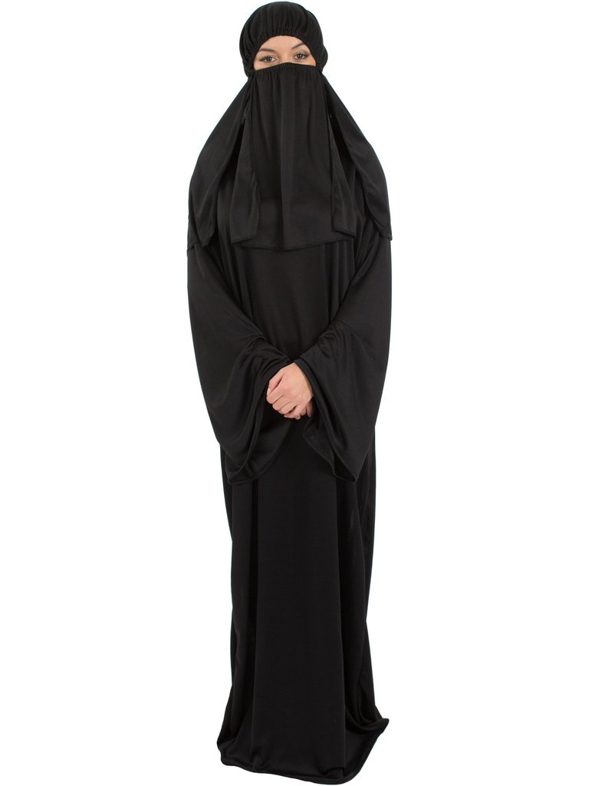 | 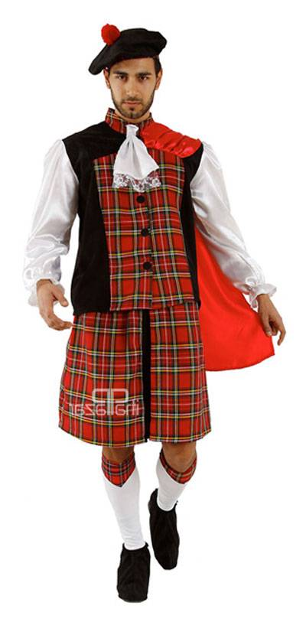 | 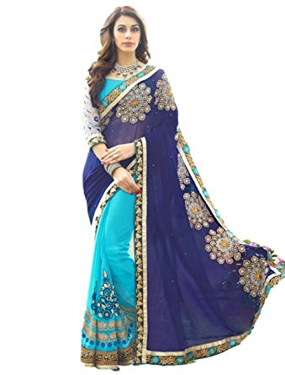 | 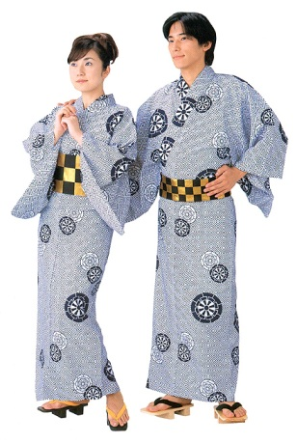 | 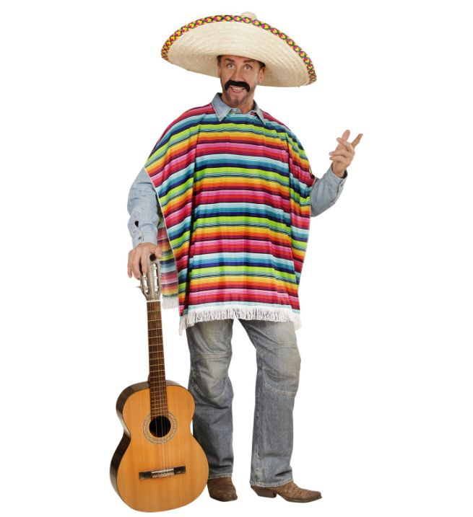
Hintli kadınlar “Sari” adı verilen renkli elbiseler giyerler. | Japonya’da özel günlerde erkekler “Yukata” kadınlar “Kimono” denilen kıyafetler giyerler. | Afganistan’da kadınlar “Burka” adı verilen kapalı kıyafetler giyerler. | Meksika’da erkekler “Panço” adı verilen renkli kıyafetler giyerler. | İskoçya’da erkekler “Kilt” adı verilen etekler giyerler.
3 – Bir önceki soruda her ülkede farklı kıyafetler giyilmesi neyi gösterir?
a) Toplumlar arasında ticaret faaliyetlerinin olduğunu
b) Toplumların giysilerinde farklılıkların görüldüğünü
​ c) Kitle iletişim araçlarının kültürel etkileşime neden olduğunu
d) Türkiye’de de farklı kıyafetlerin giyildiğini

4– Aşağıda verilen ipuçlarını kullanarak, verilenlerin hangi ülkeye ait olabileceğini bulun.
A | Suşi, sumo güreşi, tatami, ikebana, origami |  | İtalya
B | Pisa Kulesi, spagetti |  | Hindistan
C | En kalabalık ülke, çekik göz, Çin Seddi |  | Türkiye
D | Taç Mahal, Sari, Hint Okyanusu |  | Japonya
E | Döner, Bindallı, Şiş kebap, ayran |  | Çin

• Dünya’nın en kalabalık nüfusuna sahiptir. • İnsanları çekik gözlüdür.
• Asya kıtasında yer alır. • Dünya’nın gelişmiş ülkelerinden biridir.
5 - Yukarıda verilen bilgiler hangi ülkeye aittir?
a) Çin b) Kanada c) İngiltere d) Almanya

“Mağazalarda ismi Türkçe olmayan ürünler vardır.Başka ülkelerde de ismi Türkçe olan ürünlerle karşılaşabiliriz.”
6 - Yukarıdaki ifadelerden aşağıdakilerden hangisi anlaşılamaz?
a) Yabancı ülkelerden mal almaktayız. b) Biz de başka ülkelere mal satmaktayız.
c) Yabancı malların hepsi kalitelidir. d) Ülkeler arası ticari ilişkiler vardır.

7 - Aşağıdaki ülke - başkent eşleştirmelerinden hangisi doğrudur?
A) Yunanistan – Sofya B) Çin – Pekin C) İtalya – Paris D) Fransa – Roma

Cem: Asya kıtasında bulunmaktadır. Adalardan oluşan bir ülkedir. Suşi adı verilen yemekleri, kimono adı verilen giysileri dünyaca ünlüdür. Halkı geleneklerine çok bağlıdır.
8 - Cem'in özelliklerini sıraladığı ülke aşağıdakilerden hangisidir?
a) Çin b) Kanada c) Japonya d) Gürcistan

9 - Aşağıdaki ülkelerden hangisi Türkiye'nin komşularından biridir?
a) Yunanistan b) İngiltere c) Fransa d) Pakistan
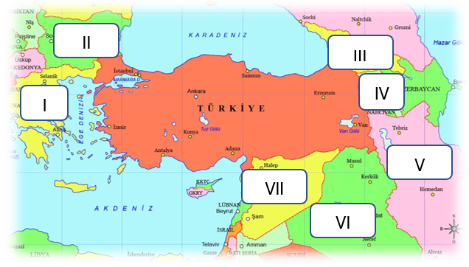

(10. 11. ve 12. Soruları haritaya göre cevaplayın.)
10 - Haritaya göre aşağıdaki eşleştirmelerden hangisi yanlıştır?
a) II → Bulgaristan b) III → Ermenistan c) V → İran d) VII → Suriye

11 - Haritada kaç numaralı ülkeler Avrupa kıtasında yer almaktadır?
a) I ve II b) VI ve VII c) III ve IV d) IV ve V

12 - Aşağıdakilerden hangileri V ve VI nolu ülkelerin ortak özelliğidir?
■ Türkiye’ye göre küçük bir ülkedir. ▲ Petrol en önemli yeraltı kaynağıdır.
◢ Yönetim şekli Cumhuriyet'tir. ● Resmi dili Arapça’dır.
a) ■ ve ▲ b) ■ ve ● c) ▲ ve ◢ d) ■, ◢ ve ●

13 - Aşağıdakilerden hangisi Türkiye’nin petrol satın aldığı ülkelerden biri değildir?
a) Yunanistan b) Irak c) Azerbaycan d) İran

14 - Aşağıdaki ülkeler ortak özelliklerine göre gruplandırılırsa hangisi dışta kalır?
a) Özbekistan b) Azerbaycan c) Bulgaristan d) Kırgızistan

15 - Aşağıdakilerden hangisi Türk Cumhuriyetleri ile ilgili bir bilgi değildir?
a) Yönetim şekilleri cumhuriyettir. b) Türklerle ortak kültürleri vardır.
c) Ülkemizle iyi ilişkiler içindedirler. d) Hepsi Avrupa’da yer almaktadır.

16 - Aşağıdaki çocuklardan hangisinin ülkemiz ile ilgili verdiği bilgi yanlıştır?
a) Ali: Komşu ülkeleri ile ekonomik ilişkiler içindedir.
b) Büşra: Asya ve Avrupa kıtaları üzerinde yer alır.
c) Akif: Her yönde çeşitli ülkelerle sınır komşusudur.
d) Ayşe: Üç tarafı denizlerle çevrilidir.

